**Prometeusz 31.08 – 04.09**

Witamy Was gorąco i serdecznie!

Ten tydzień jest szczególny ze względu na rozpoczynający się nowy rok szkolny w trudnych warunkach związanych z pandemią. W naszej świetlicy pojawili się nowi uczniowie, dla których mamy ciekawe propozycje zajęć. Zachęcamy do skorzystania z nich także poprzednich uczestników.

Na początek puzzle, czyli coś, co lubi większość z Was:

<https://puzzlefactory.pl/pl/puzzle/graj/kwiaty/109850-pani-wiosna>

<https://puzzlefactory.pl/pl/puzzle/graj/dla-dzieci/192234-osio%C5%82ki>

<https://puzzlefactory.pl/pl/puzzle/graj/dla-dzieci/166503-dzwoneczek>

<https://puzzlefactory.pl/pl/puzzle/graj/dla-dzieci/171144-dziewczynka-adele> <https://puzzlefactory.pl/pl/puzzle/graj/dla-dzieci/195642-kolorowy-obrazek>

<https://puzzlefactory.pl/pl/puzzle/graj/krajobrazy/184357-wiejski-krajobraz>

Memory obrazkowe – kilka propozycji:

<https://view.genial.ly/5ea87b790034b70d7bd75563/interactive-content-memory-obrazkowe>

**Sport to zdrowie**, skorzystaj więc z poniższych propozycji i poćwicz:

<http://zdjecia.interia.pl/galeria,gcsi,14DBE39E4061FE010EC23A0318E584B5219FCCA5#/>

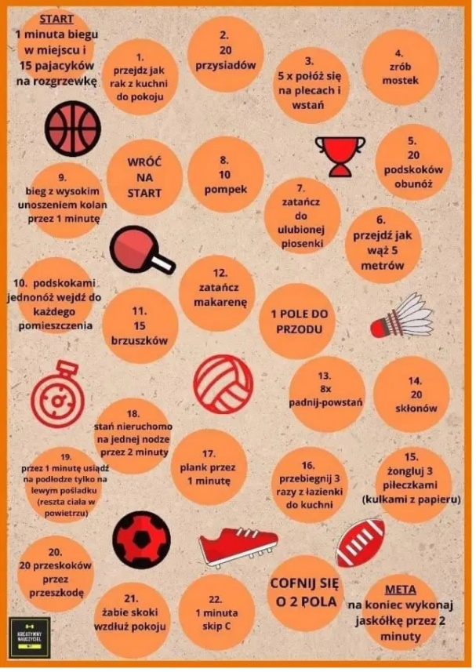

TANECZNE ĆWICZENIA

Serdecznie zachęcamy Was do zabawy w taneczne ćwiczenia

Do dzieła!

RÓWNOWAGA – Wygibasy z naszej klasy - piosenka dla dzieci, dziecięce hity! <https://www.youtube.com/watch?v=ozI7YcVASgo>

KTO JAK SKACZE – Wygibasy z naszej klasy - piosenka dla dzieci, dziecięce hity! <https://www.youtube.com/watch?v=LNouuY9zrKQ>

DUŻY I MAŁY SKOK – Wygibasy z naszej klasy - piosenka dla dzieci, dziecięce hity! <https://www.youtube.com/watch?v=InxomdEHL8M>

NAJPIERW SKŁON – Wygibasy z naszej klasy - piosenka dla dzieci, dziecięce hity! <https://www.youtube.com/watch?v=FZ3pj_ZkldQ>

Życzymy udanej zabawy!

Abecadło Gimnastyczne

Abecadło gimnastyczne to ciekawa gra udostępniona w internecie.

Mobilizuje do zwiększonej aktywności fizycznej oraz nauki alfabetu

w formie zabawy. Każdy może stworzyć własne abecadło gimnastyczne.

Gra nadaje się dla całej rodziny: dzieci, młodzieży, dorosłych.

Jak grać?

Najpierw trzeba wylosować literę.

Jeden z uczestników wymienia w pamięci po kolei wszystkie litery alfabetu,

zaznaczając głośno moment, w którym zaczyna

(zwyczajowo głośno wypowiada XYZ),

zaś inna, wcześniej ustalona osoba, w wybranym przez siebie momencie

mu przerywa, wypowiadając hasło „STOP”.

Litera, na której przerwano wyliczanie alfabetu wskazuje na ćwiczenie,

które wszyscy wykonują. Jeśli wyliczanie alfabetu nie zostało przerwane przed

dojściem do końca, zaczyna się ono od nowa.

Przykładowe ćwiczenia:

A - Pajacyki

B - Brzuszki

C - Kołyska na brzuchu

D - Pompki

E - Przysiady

F - Wypady nóg w przód

G - Wymachy nóg w przód po przekątnej

H - Skłony boczne w staniu

I - Skręty tułowia w staniu

J - Skip A w miejscu – bieg w miejscu z wysokim unoszeniem kolan

K - Podskoki w miejscu, co trzeci wyskok podciągamy kolana pod klatkę piersiową

L - W klęku podpartym naprzemienne wymachy nóg

Ł - W przysiadzie podpartym wyrzuty nóg w tył i w przód

M - W przysiadzie podpartym naprzemienne wyrzucanie nóg w przód i w tył

N - Skip C – bieg w miejscu z uderzaniem piętami o pośladki

O - W siadzie rozkrocznym dotykamy głową na przemian lewego i prawego kolana

P - Leżenie przewrotne – w leżeniu tyłem przenoszenie

wyprostowanych nóg nad głową

R - Nożyce w leżeniu tyłem

S - Klaskanie pod kolanami w siadzie równoważnym

T - Rowerek w leżeniu tyłem

U - Wyprost rąk w leżeniu przodem, nie odrywamy bioder

W - W staniu podskoki z obrotem o 360 na przemian w lewo i w prawo

Z - W staniu skłony na przemian do lewej i prawej nogi

Miłej zabawy!

Druga propozycja!

Czas na gimnastykę!

Każdy powie, że ruch to zdrowie.

Dlatego proponujemy Tobie i całej rodzinie kolejną ruchową zabawę.

Można wymyślić że:

jest plansza - obrazek w załączniku - trzeba wydrukować lub odrysować.

Bierzemy pionki i kostki do gry (na pewno każdy ma choć jedna w domu)

i po kolei rzucamy, przesuwając pionek o odpowiednia liczbę oczek.

Na którym polu stanie pionek - takie zadanie wykonujemy.

Oczywiście wygrywa ten kto pierwszy dotrze do mety ;)

**Zdrowe odżywianie - Co dzieci jedzą na śniadanie?**

<https://tuptuptup.org.pl/co-dzieci-jedza-na-sniadanie>

Ponieważ już wiemy, że powinniśmy dobrze się odżywiać, teraz kolej na mały projekt plastyczny poświęcony temu, co jedzą dzieci z różnych części świata. *New York Times* opublikował [bardzo ciekawe zdjęcia dzieci z całego świata ze swoim śniadaniem](https://www.nytimes.com/interactive/2014/10/08/magazine/eaters-all-over.html):

<https://www.nytimes.com/interactive/2014/10/08/magazine/eaters-all-over.html>

Czy rozpoznajecie produkty na stole, czym się różni nasze śniadanie od śniadania rówieśników, jakie śniadanie spodobało się Wam najbardziej, a które najmniej, czemu?

Polecamy również do przeczytania artykuł, który dostarcza nam szczegółów i ciekawostek, np. dlaczego na Islandii stałym składnikiem śniadania jest olej z ryby. Wszystko to jest bardzo ciekawe.

Teraz przejdźmy do pracy plastycznej. Będzie ona polegać na wykonaniu jednego z zadań opisanych poniżej, wg Waszego wyboru:

* Zadanie nr.1 Narysuj i wytnij wymarzone śniadanie, które łączyłoby najsmaczniejsze składniki śniadań świata.
* Zadanie nr. 2 Narysuj i wytnij śniadanie dziecka z innego kraju, które spodobało Ci się najbardziej.

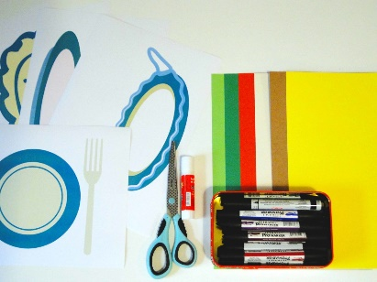

**MATERIAŁY**

* Wydrukowane szablony do talerzy (są do pobrania lub można wykorzystać gotowe tekturowe talerzyki)
* Papier kolorowy
* Papier biały
* Flamastry
* Nożyczki
* Klej

**Instrukcja**

Narysuj jakieś danie (np. kanapkę lub ugotowane i przekrojone na pół jajko), warzywo i / lub owoc. Możesz dodać szczegóły (np. włoski na skórce kiwi, pestki w krążku pomidora). Rysować można na białym papierze lub kolorowym. W drugim przypadku nie musicie kolorować całości, tylko skupić się na konturach i szczegółach. Kiedy całe śniadanie będzie narysowane, wytnijcie wszystkie elementy i przyklejcie na talerzu. Gotowe!!!

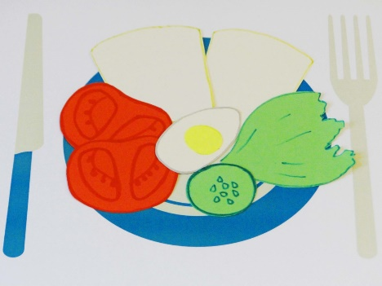

<https://tuptuptup.org.pl/quiz-o-zdrowym-odzywianiu/>

<https://tuptuptup.org.pl/zabawy-i-eksperymenty-sdg/>

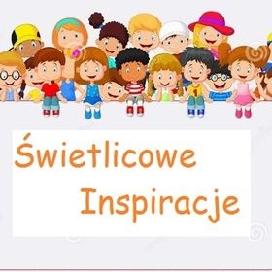

Tutaj znajdziecie bardzo różnorodne propozycje ćwiczeń, gier i zadań z wielu dziedzin:

<https://pl.pinterest.com/swietlicoweinsp/>

**Dobrej zabawy i do dzieła!!!**